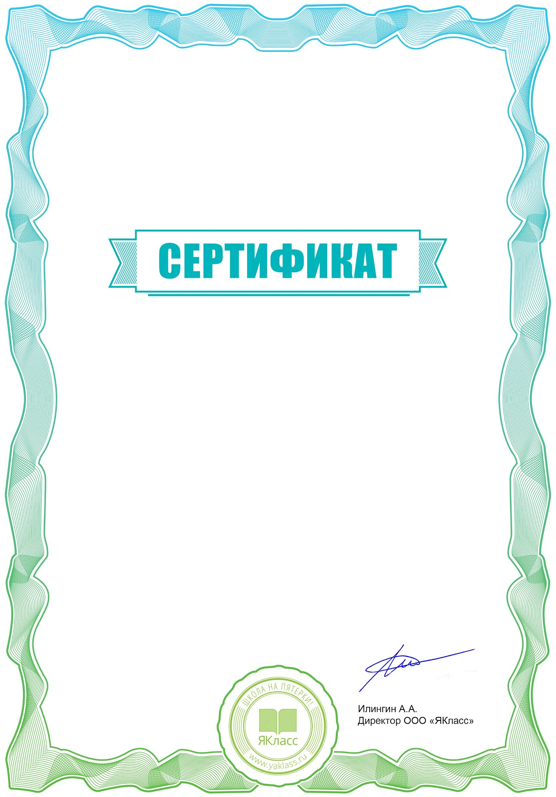
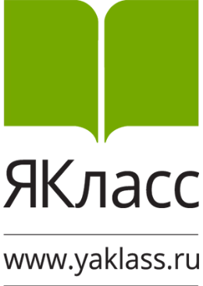
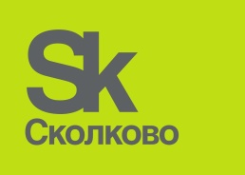
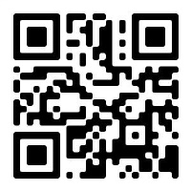

Настоящий сертификат подтверждает, что
Елена Юрьевна Эктова
преподаватель
ОГБПОУ РК им. А. М. Серебрякова г. Ряжск

выступила активным участником мастер-класса

ИТ-мастерская «Практика работы
в цифровой среде «ЯКласс»
для организаций СПО»

9 декабря 2020г.
№ С 0912-21

